基于FPGA的实时图像边缘检测系统
工程版本：v8.12 ｜ 硬件平台：Ti60F225I3 ｜ 2026年10月
摘 要
本文设计并实现了一套基于易灵思 Ti60F225I3 FPGA 的实时图像边缘检测系统。系统以 SC431HAI2 图像传感器为输入，通过四 Lane MIPI CSI-2 接收 RAW10 视频，完成 1920×1080 有效窗口对齐、彩色重建、灰度化、3×3 行缓存、中值/高斯滤波、Sobel 梯度计算、非极大值抑制和双阈值滞回，再由 DDR3 三 Bank 帧缓存送往 HDMI，实现 1920×1080@60 的无撕裂显示。作品在基础分屏显示基础上，实现了 16 档实时阈值、多滤波切换、彩色边缘叠加、画中画、DDR3 冻结、简化 Canny 以及圆形/椭圆、矩形/正方形、三角形/旋转三角形识别。图形识别采用多半径 Hough 投票、四边覆盖率和三角几何验证，并以青色外接框和中文标签标注结果。系统还可通过组合按键在线调节曝光、增益与白平衡。整套图像处理链路以纯 RTL 搭建，不依赖 CPU；仿真回归、Efinity 编译及比特流生成均已通过，具有较好的实时性、可移植性和扩展性。
关键词：FPGA；实时图像处理；Sobel边缘检测；Canny；DDR3帧缓存；目标识别
第一部分 作品概述
1.1 功能与特性
系统以 1920×1080@60 的 HDMI 画面实时显示摄像头图像与边缘检测结果。默认模式将屏幕分为左右两半：左侧为灰度原图，右侧为彩色原图叠加红色 Sobel 边缘；模式 1 为全屏彩色边缘叠加，模式 2 为二值边缘，模式 3 为彩色主画面加右下角 640×480 边缘小窗，模式 4 为全屏识别界面。KEY1/KEY2 短按在 16 档阈值间增减，KEY3 短按循环中值、高斯、直通和中值+高斯级联滤波，长按切换显示模式。KEY2 长按可冻结/解冻 DDR3 帧缓存，冻结期间调整参数仍对同一帧重新处理。KEY1+KEY2 进入摄像头调节模式，可分别调整曝光、增益、红蓝白平衡；D2~D7 指示识别、冻结、阈值和视频状态。
1.2 应用领域
本系统面向需要低延迟、低功耗和现场可视化的嵌入式视觉场景。工业检测中可用于零件轮廓、孔位、板材边缘和缺陷边界的实时提取；机器人视觉中可作为前置特征提取模块，为定位、抓取和避障提供边缘与几何信息；智能交通中可用于车道线、车辆轮廓与交通标志的快速预处理。由于边缘检测在 FPGA 内逐像素完成，不依赖通用 CPU，特别适合高分辨率、高帧率和确定性延迟要求的设备。系统还支持分屏、二值图、彩色叠加与画中画，可用于教学演示、算法验证、医疗影像辅助观察、无人机视觉前端以及便携式检测终端。目标识别模式可进一步用于规则工件的分类、定位与尺寸测量。
1.3 主要技术特点
（1）全流水、无 CPU：采集、缓存、灰度、滤波、Sobel、NMS、双阈值、显示和识别均由 RTL 完成，处理节拍与视频像素时钟一致。（2）DDR3 三 Bank 缓存：读写 Bank 分离，消除跨帧撕裂；冻结时写侧在场同步边界停写，读侧锁定完整 Bank，实现可重复处理的静帧回放。（3）边缘链完整：3×3 中值/高斯前端滤波、Sobel 梯度、22.5° 方向分带、带插值 NMS 与双阈值滞回，兼顾连续性与噪声抑制；幅值采用 max+min/2 的各向同性近似，可通过参数切回 |Gx|+|Gy|。（4）显示模式丰富：灰度/彩色分屏、全屏彩色叠加、黑白二值、画中画及目标识别五种视图可现场切换。（5）几何识别：多半径椭圆 Hough、矩形四边覆盖验证、三角形斜边与内部空域验证，支持一定旋转和透视变化。（6）参数在线可调：阈值、滤波器、边缘颜色、曝光、增益和白平衡均可按键调整。
1.4 主要性能指标
系统的主要性能指标如表 1 所示。资源数据来自 Efinity v8.12 最终布局结果。

表 1 主要性能指标
项目 | 指标
主控器件 | 易灵思 Ti60F225I3 FPGA
图像传感器 | SC431HAI2，4-lane MIPI CSI-2，RAW10
采集分辨率 | 1920×1080 有效窗口；原始行节拍经裁剪与对齐
帧缓存 | 板载 DDR3 K4B4G1646E，三 Bank 乒乓
局部窗口 | 3×3，两个 2048×16 bit 行缓存
灰度算法 | (R + 2G + B) >> 2，移位加法实现，无除法器
前置滤波 | 3×3 中值 / 高斯 / 直通 / 中值+高斯级联
阈值调节 | 16 档；弱阈值 1~64、强阈值 2~128
HDMI 输出 | 1920×1080@60，像素时钟 148.5 MHz
显示模式 | 5 种：分屏彩色边、全屏彩边、二值、画中画、识别
识别类型 | 圆/椭圆、矩形/正方形、正立/旋转三角形
FPGA 资源 | LUT4 21,596；FF 11,823；SRL8 1,303；RAM10 157；DPRAM10 4；DSP48 4

1.5 主要创新点
① 采用三 Bank DDR3 乒乓与场同步停写、读 Bank 锁定相结合的冻结机制，静帧可重复处理；
② 显示红边和识别共用同一 Sobel 3×3 窗口，采用两套阈值，减少资源并保持几何一致；
③ 在资源受限 FPGA 上实现多半径椭圆 Hough、八方向弧证据和矩形/三角形交叉抑制；
④ 通过移位加法、行缓存复用和无除法器近似，实现全流水、无 CPU 的边缘与几何识别。
1.6 设计流程
设计按“显示通路—采集通路—算法通路—高阶功能—系统验证”推进。首先以 HDMI 彩条确认时序链路，再接通 MIPI 摄像头并完成窗口裁剪与 DDR3 帧缓存；随后加入灰度、行缓存、Sobel、NMS 和双阈值，逐级用仿真核对像素对齐；最后实现阈值、滤波、彩色叠加、冻结和图形识别，并以棋盘格、数字、人脸和圆/矩形/三角靶纸进行回归与上板验证。
第二部分 系统组成及功能说明
2.1 整体介绍
系统由图像采集、帧缓存、处理、显示与交互五部分组成，总体架构如图 1 所示。SC431HAI2 输出的 MIPI CSI-2 差分信号经 D-PHY 接收、协议解析和像素对齐后，形成 1080p RAW10 流；对齐/裁剪模块去除传感器行尾多余数据，并将有效窗口整理为显示时序所需格式。帧缓存模块使用 DDR3 的三个 Bank 进行写、读、保护轮换，使摄像头写入与 HDMI 读取位于不同时钟域和不同帧空间。读出的像素进入边缘处理链：先做彩色重建、白平衡与灰度化，再由两个行缓存构建 3×3 窗口，完成中值/高斯滤波、Sobel、NMS 和双阈值滞回。结果按显示模式与原彩图合成，或送入几何识别器生成外框与标签，最终由 HDMI 发送器输出。按键与 LED 模块负责人工控制和状态可视化，I2C 配置模块负责传感器寄存器。
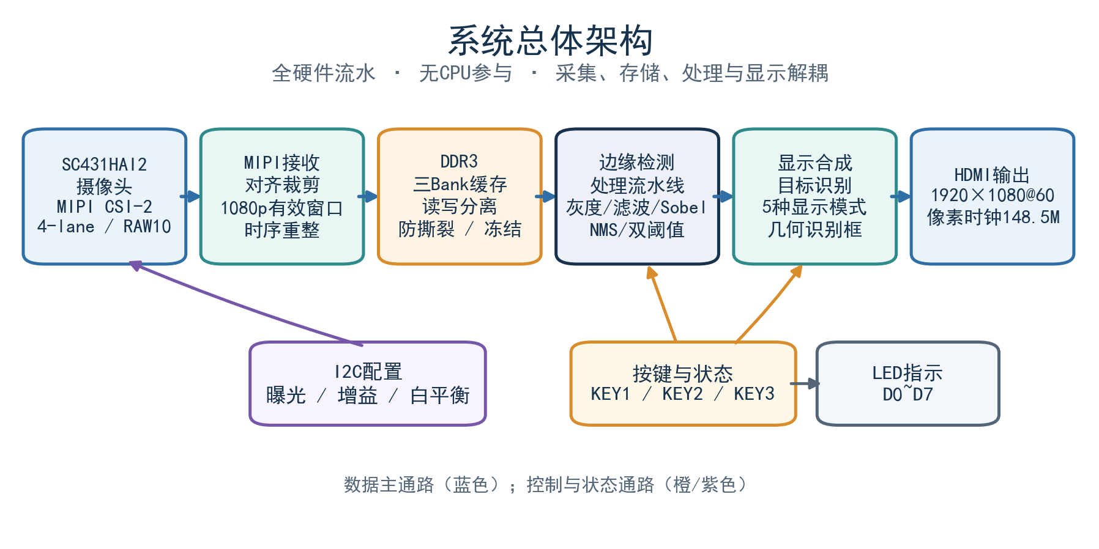
图 1 系统总体架构
2.2 硬件系统介绍
2.2.1 硬件整体介绍
硬件采用 Ti60F225I3 Demo Board（Ti60F225A_V4）。SC431HAI2 摄像头通过 J4 转接板接入 MIPI CSI-2 接口，使用四 Lane 数据与 I2C 控制；MIPI 相关 Bank 的 J2、J3 均设置为 1.2 V。板载 DDR3 K4B4G1646E 提供帧缓存，HDMI 接口输出 1920×1080@60，JTAG 用于下载与调试，12 V 电源为整板供电。键盘与 LED 位于板上，直接映射到顶层 RTL。硬件连接如图 2 所示。
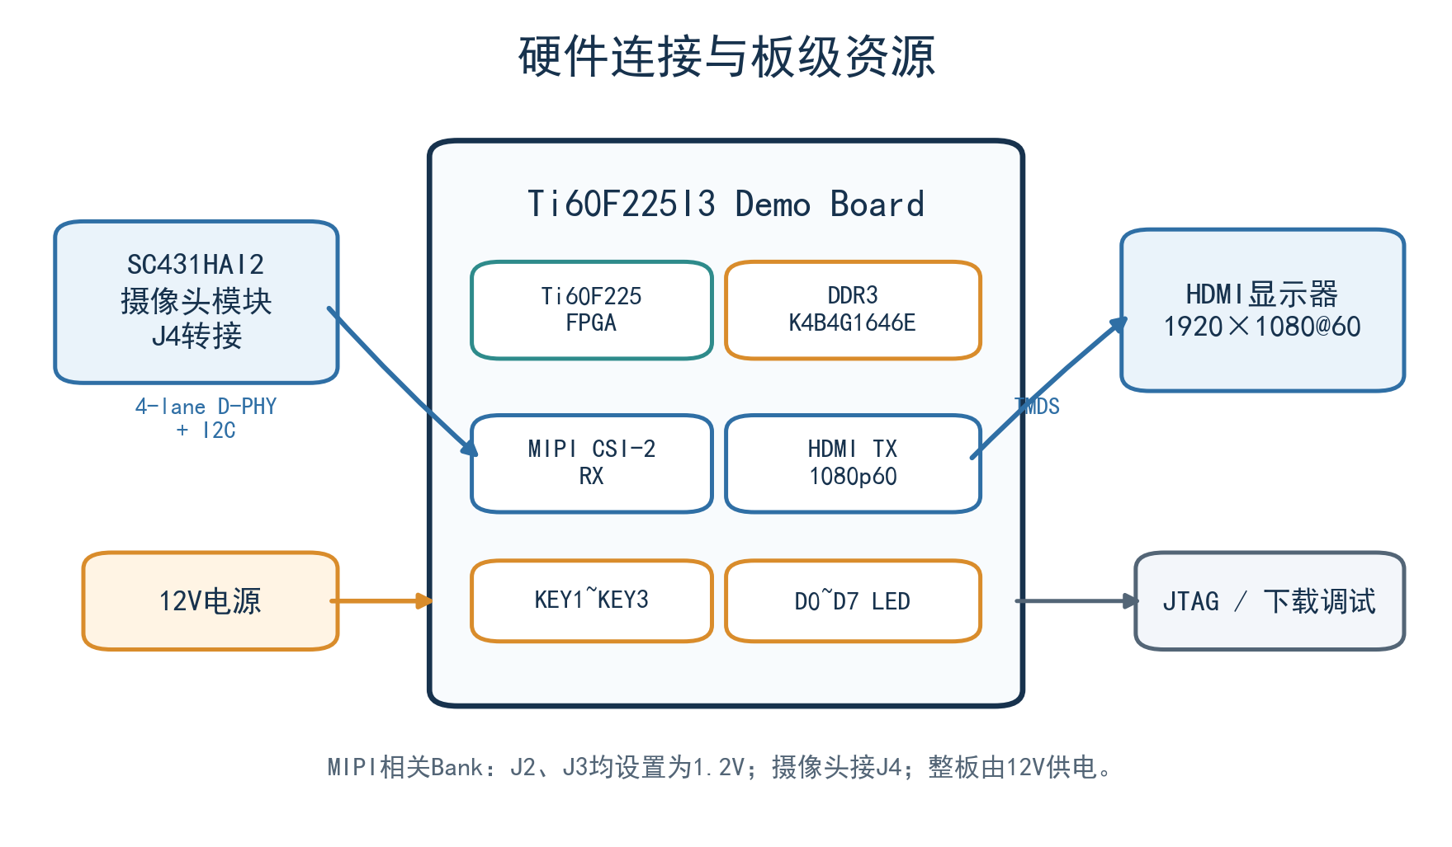
图 2 硬件连接与板级资源
2.2.2 机械设计介绍
本作品使用官方开发板和摄像头转接板，无定制机械结构。摄像头通过 J4 转接板固定，显示器与板卡放置于桌面测试支架；本节不单独设计 CAD 零件。机械相关实物照片将在第三部分预留位置补充。
2.2.3 电路各模块介绍
本作品不重新设计 PCB，而是在官方 Ti60F225I3 Demo Board 上完成板级连接与逻辑设计。与作品相关的电路资源及接口如表 2 所示。MIPI 接收端使用四对差分数据 Lane 和一对时钟 Lane，I2C 负责传感器寄存器配置；DDR3 作为高带宽帧缓存；HDMI 发送器输出 TMDS 差分信号。所有接口均由顶层约束文件固定引脚，下载通过 JTAG 完成。

表 2 主要硬件接口与连接关系
资源/接口 | 类型 | 作用
12 V 电源 | DC 输入 | 整板供电与板上电源转换
J2、J3 | Bank 电压配置 | MIPI 相关 Bank 设置为 1.2 V
J4 | MIPI CSI-2 + I2C | 连接 SC431HAI2 摄像头转接板
DDR3 | K4B4G1646E | 三 Bank 视频帧缓存与 AXI 读写
HDMI | HDMI 1.4 输出 | 1920×1080@60 视频输出
JTAG / SPI Flash | 下载与配置 | 比特流下载、调试和掉电配置
KEY1~KEY3 / D0~D7 | 人机接口 | 阈值、滤波、模式、冻结、曝光/增益与状态显示

2.3 软件系统介绍
2.3.1 软件整体介绍
软件为纯 RTL 工程，无 PC 端或云端依赖。顶层 ti60f225_oob_top.v 完成时钟/复位、MIPI CSI-2 接收、帧缓存、按键、LED、I2C 配置、显示合成和 HDMI 时序例化。图像处理集中在 edge_proc.v，其中包含灰度化、行缓存、3×3 滤波、Sobel、NMS、双阈值、显示合成和 shape_proc 识别模块。frame_buffer_V4 负责三 Bank DDR3 读写切换。仿真平台以 Verilog testbench 对像素对齐、滤波、边缘、冻结和识别进行严格断言。核心模块及职责见表 3。

表 3 核心 RTL 模块及职责
模块 | 主要输入 | 主要输出 | 功能
csi_rx_controller | MIPI D-PHY 输入 | RAW10 视频、DE/HS/VS | CSI-2 协议解析、字节对齐
sensor_clipper / vid_rx_align | 原始像素与同步 | 1080p 有效窗口 | 行尾裁剪、跨时钟域对齐
frame_buffer / ddr_buffer | 视频流与 AXI | 缓存后视频流 | 三 Bank 乒乓、冻结与防撕裂
edge_proc | RGB、同步、方向 | 合成画面/二值图 | 灰度、滤波、Sobel、NMS、双阈值
shape_proc | 边缘图、方向、行号 | 外框、标签、命中 | 圆/矩形/三角几何验证
dvi_tx / HDMI | RGB 与行场同步 | TMDS 差分信号 | 1080p60 视频时序
key_ctrl | 3 个按键 | 短按/长按/按下 | 15 ms 去抖、600 ms 长按
cam_i2c_ctrl | 曝光/增益/白平衡参数 | SCL/SDA | 传感器寄存器调度与写入

2.3.2 软件各模块介绍
图像数据流采用逐像素流水结构，主要阶段如图 4 所示。来自帧缓存的 RGB 数据与行场同步信号一起进入处理链，所有子模块通过同步寄存器、FIFO 和行缓存对齐，避免因不同算法延迟造成像素错位。
2.3.2.1 采集、对齐与帧缓存
摄像头初始化通过 I2C 写入曝光、增益、白平衡与工作模式；MIPI RX 输出像素与 DE/HS/VS 随路信号。由于传感器原始节拍为 1081 行×640 beat，而 1080p 帧缓存需要 1080 行×480 beat，sensor_clipper 在行有效期间只保留前 480 个 beat、在帧有效期间只保留前 1080 行，并通过 FIFO/对齐状态机处理跨时钟域。帧缓存采用写切换、读切换和 Bank 阵列结构，三个 Bank 轮换工作，保证摄像头写入与 HDMI 读取不访问同一帧。冻结时写侧停止、读侧锁 Bank，D3 指示状态，结构如图 3 所示。
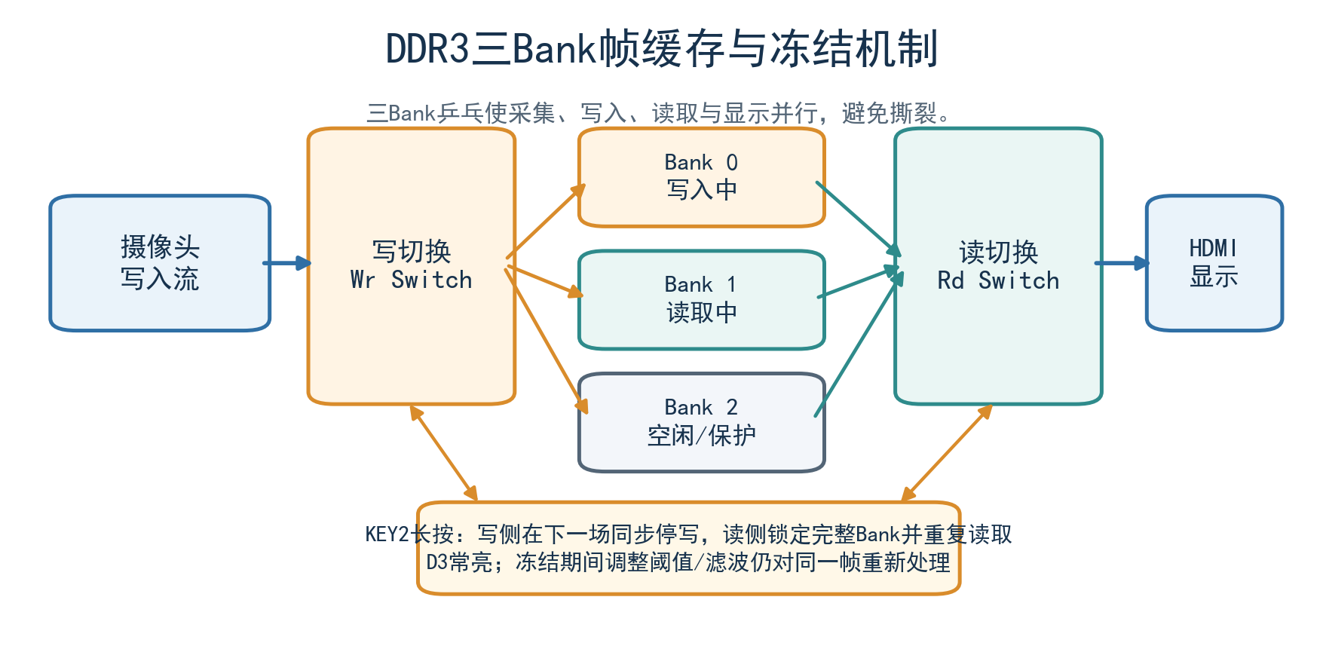
图 3 DDR3 三 Bank 帧缓存与冻结机制
2.3.2.2 灰度、滤波与 Sobel/Canny 流水线
灰度采用 (R+2G+B)>>2，通过移位和加法完成，不使用除法器。两个行缓存每行 2048×16 bit，形成 3×3 窗口。前置滤波可选 3×3 中值、高斯、直通和级联；中值使用排序网络，高斯使用 [1 2 1] 行/列二项式核，均无乘法器。Sobel 计算 Gx/Gy 后，以 max(|Gx|,|Gy|)+min(|Gx|,|Gy|)/2 近似幅值，减少旋转偏置，并保留参数切回 |Gx|+|Gy| 的能力；方向按 22.5° 分带。NMS 沿梯度方向与相邻像素比较，斜带使用 1/2 加权插值。双阈值将像素分为强、弱、无边缘，弱边缘只有与强边缘连通或满足邻域连通条件才保留。帧首 8 行、行首尾 2 列屏蔽，用于消除行缓存跨帧预热产生的白线。
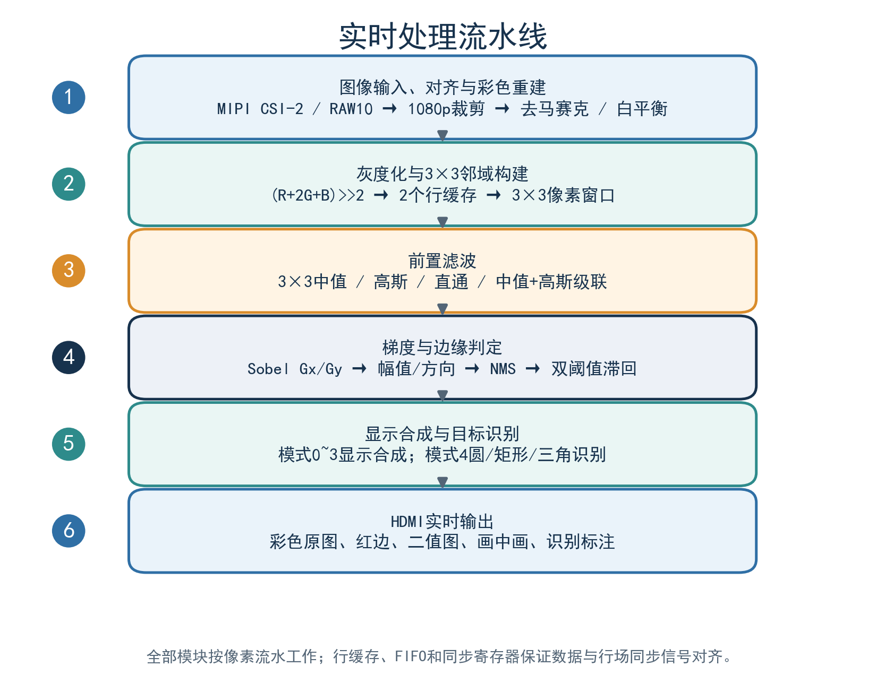
图 4 实时处理流水线
2.3.2.3 显示合成与多模式输出
显示级根据模式选择不同的底图与边缘图层：模式 0 采用左灰度、右彩色加红边；模式 1 全屏彩色原图叠加红边；模式 2 左灰度、右黑白二值；模式 3 全屏彩色并在右下角嵌入 640×480 二值边缘窗；模式 4 全屏彩色加红边并叠加识别框。边缘颜色默认统一红色，也可切换白、绿和方向着色。各模式的 D2 指示和用途见表 4。

表 4 显示模式与控制指示
模式 | 画面构成 | D2 指示 | 用途
0 | 左灰度 / 右彩色原图+红边 | D2 灭 | 基础分屏与边缘对比
1 | 全屏彩色原图+红边 | D2 常亮 | 彩色边缘叠加挑战
2 | 左灰度 / 右黑白二值边缘 | D2 快闪 | 观察 NMS/双阈值结果
3 | 全屏彩色+右下角边缘小窗 | D2 慢闪 | 同时观察原图与边缘
4 | 全屏彩色+红边+识别框/标签 | 识别时 D2 常亮 | 圆、矩形、三角形识别

2.3.2.4 简易目标识别
模式 4 复用低阈值边缘图，识别器在帧内累积水平行程、Hough 投票、方向与位置统计。圆/椭圆检测采用多组半径与纵横比假设，以八方向弧窗命中数、实测半径一致性和四角纹理容差进行验证；矩形检测提取 top-3 水平长边行程，配对上下长边并验证左右竖边覆盖率；三角形检测以水平底边为起点，检查两侧斜边覆盖率和内部空域，兼顾正立与旋转三角形。三类候选之间进行交叉抑制，减少直线边造成的误识别。命中后结果保持 90 帧，绘制约 2 像素青色外接框，并显示 16×16 中文字库生成的“圆 / 矩形 / 三角形”标签。识别流程如图 5 所示。
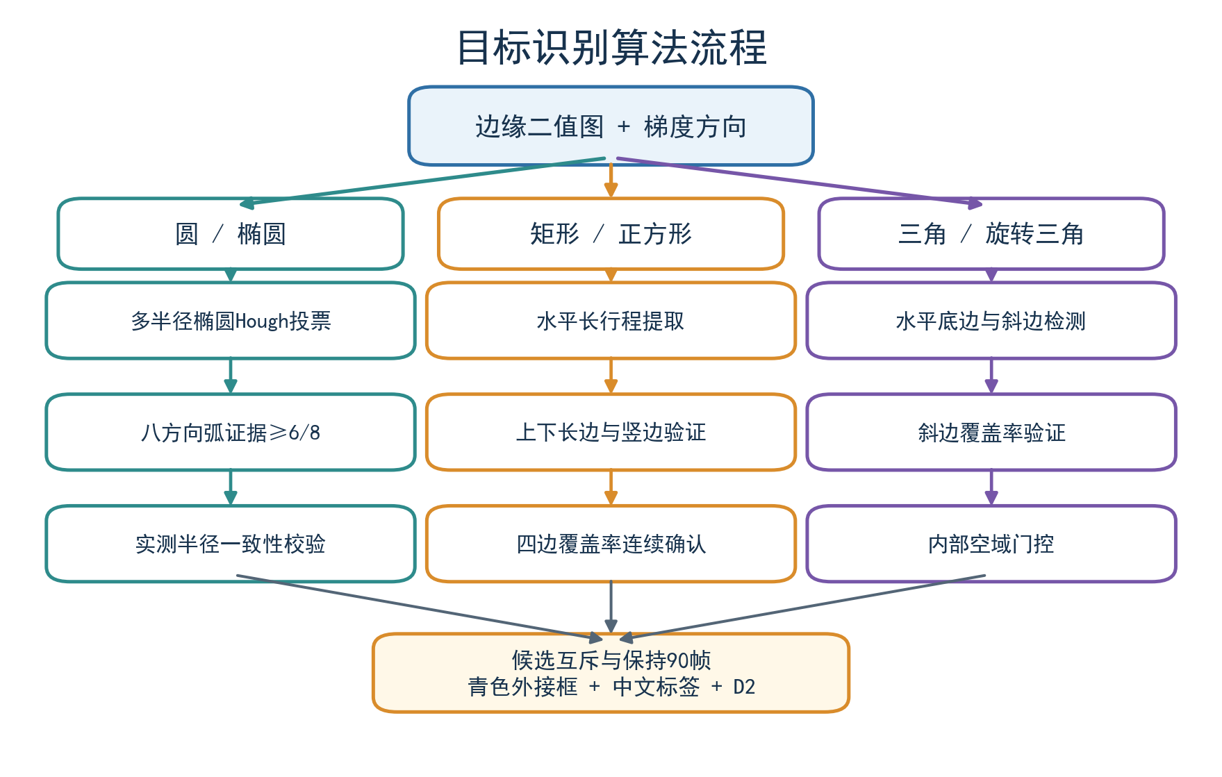
图 5 圆、矩形和三角形识别流程
2.3.2.5 按键、LED 与传感器参数控制
按键模块进行 15 ms 去抖，短按为松手时未满 600 ms，长按为按住达到 600 ms。KEY1/KEY2 用于阈值调节，KEY3 用于滤波和显示模式；KEY1+KEY2 组合进入摄像头调节模式，在该模式内 KEY1+KEY3 在曝光/增益页与白平衡页之间切换。摄像头参数通过 I2C 任务队列串行写入，避免连续按键造成寄存器冲突。按键和 LED 的具体映射见表 5。
表 5 按键与 LED 功能映射
按键或指示灯 | 功能
KEY1 短按 / 长按 | 阈值 +1（边缘更少）/ 边缘颜色循环
KEY2 短按 / 长按 | 阈值 -1（边缘更多）/ 冻结与解冻
KEY3 短按 / 长按 | 中值→高斯→直通→级联 / 显示模式 0→4
KEY1+KEY2 | 进入或退出摄像头调节模式
KEY1+KEY3（调节模式内） | 曝光/增益页 ↔ 白平衡页
KEY3 长按（调节模式内） | 退出调节模式
D0 / D1 | DDR3 校准心跳 / 视频心跳
D2 / D3 | 显示模式或识别状态 / 冻结中常亮
D4~D7 | 正常模式显示阈值档位；调节模式显示参数档位

第三部分 完成情况及性能参数
3.1 整体介绍
系统已完成 RTL 设计、仿真回归、Efinity 综合、布局布线和比特流生成。实机由 Ti60F225I3 开发板、SC431HAI2 摄像头、HDMI 显示器和 12 V 电源组成，摄像头接入 J4，MIPI 相关 Bank 电压为 1.2 V。以下实物照片位置保留，待补拍系统正面、斜 45° 全局照片和各功能测试照片。
【待插入实物照片】
系统正面全局：板卡、摄像头、HDMI 显示器与电源
图 3-1 系统正面实物照片（待补）
【待插入实物照片】
系统斜 45° 全局：摄像头接线、J2/J3 电压设置与 HDMI 输出
图 3-2 系统斜 45° 实物照片（待补）
3.2 工程成果
3.2.1 机械成果
作品采用官方开发板与摄像头转接板，无定制机械结构，摄像头经 J4 固定。机械部分以接线和支撑方式展示为主，实物照片待补。
【待插入实物照片】
摄像头 J4 转接、固定方式与桌面支撑
图 3-3 机械安装与摄像头接线（待补）
3.2.2 电路成果
板级电路由官方 Ti60F225I3 Demo Board 提供，作品完成 MIPI 摄像头、HDMI、DDR3、JTAG、按键/指示灯和电源的连接与验证。J2、J3 均为 1.2 V，摄像头接 J4。
【待插入实物照片】
开发板接口、J2/J3 电压配置与 HDMI/电源接线
图 3-4 电路连接与接口实物（待补）
3.2.3 软件成果
软件成果为 FPGA 直出 HDMI 的实时显示界面，无 PC 端软件。默认分屏、彩色叠加、二值边缘、画中画和识别界面均通过按键切换；显示器画面和 LED 状态共同反映当前工作模式。界面实拍位置保留，待补。
【待插入照片】
HDMI 显示器画面：默认分屏 / 彩色红边 / 二值边缘
图 3-5 软件显示界面（待补）
【待插入照片】
HDMI 显示器画面：画中画 / 圆形、矩形、三角形识别
图 3-6 目标识别界面（待补）
3.3 特性成果
作品对赛题基础任务和高阶挑战的完成情况见表 6。所有核心功能均由纯 RTL 实现，不依赖 CPU 或上位机。

表 6 赛题功能完成情况
类别 | 赛题要求 | 实现方式 | 状态
基础 1 | 摄像头采集 ≥640×480，无丢帧错位，行缓存 | MIPI 1080p 有效窗口；2 个行缓存 | 已完成
基础 2 | 彩色转灰度，移位加法，避免除法器 | (R+2G+B)>>2 | 已完成
基础 3 | Sobel 3×3，Gx/Gy，阈值可参数化 | 3×3 Sobel + 16 档阈值 + NMS/双阈值 | 已完成
基础 4 | HDMI ≥640×480@60，分屏/画中画，无撕裂 | 1920×1080@60；三 Bank 帧缓存 | 已完成
基础 5 | 提交 RTL、约束与演示视频 | 工程、约束、仿真与比特流 | 已完成
高阶 1 | 实时阈值调节 | KEY1/KEY2 增减，D4~D7 显示 | 已完成
高阶 2 | 中值滤波去噪 | 中值/高斯/直通/级联四态 | 已完成
高阶 3 | 彩色边缘叠加 | 彩色原图 + 红色 Sobel 边 | 已完成
高阶 4 | 帧缓存 + DDR 控制 | DDR3 三 Bank，KEY2 冻结 | 已完成
高阶 5 | Canny 边缘检测 | NMS + 双阈值滞回 + 连通性 | 已完成
高阶 6 | 简易目标识别 | 圆/椭圆、矩形、三角形 + 中文标签 | 已完成
扩展 | 画中画、曝光/增益、手动白平衡 | 模式 3 与组合按键调节 | 已完成

仿真与实现验证结果如下：sensor_clipper、灰度转换、中值去脉冲、Sobel 方向、边缘链、Debayer、曝光/增益时序以及严格 all 回归均为 PASS；上传靶纸的圆、矩形、三角形识别回归为 PASS；Efinity 的 map、interface、pnr 与 pgm 流程均为 PASS，已生成比特流。验证覆盖了棋盘格、数字、人脸和高对比几何靶纸；最终实板照片和现场测试记录待补充。

表 7 FPGA 资源占用（v8.12）
资源类型 | 占用量
LUT4 | 21,596
FF | 11,823
SRL8 | 1,303
RAM10 | 157
DPRAM10 | 4
DSP48 | 4

第四部分 总结
4.1 可扩展之处
后续可增加 Otsu 或局部自适应阈值、双边滤波、多尺度 Canny 与亚像素边缘定位；接入更高分辨率或双目传感器，优化 DDR3 带宽与多路视频调度；加入目标跟踪、尺寸测量、模板匹配和轻量 TinyML 分类；通过以太网、USB 或 UART 将边缘图和识别结果上传到 PC，形成调试与数据记录界面；增加多目标识别、置信度评分和参数自整定；机械上设计可调支架与遮光罩；对时序紧路径继续进行流水化和约束优化，以提升最高工作频率并降低资源占用。
4.2 心得体会
本项目最困难的部分不是写出 Sobel 公式，而是让一条从传感器到显示器的视频链路保持确定性。调试初期，我先用 HDMI 彩条确认显示时序，再接入摄像头观察 MIPI 行场同步和数据对齐；在摄像头更换、重接线和重新上电之后，又逐步排查了彩色偏色、画面闪动和边缘断裂等问题。通过这些过程，我认识到必须把采集、缓存、处理和显示拆成可验证的阶段，每一级都用仿真或测试图像确认，而不能只盯着最终屏幕。
第二个体会是，算法效果与硬件时序必须一起考虑。边缘阈值调低会增加细节，也会放大噪声；行缓存、FIFO 和同步寄存器如果没有对齐，画面上就会出现白线、错位或整帧闪烁。DDR3 三 Bank 缓存和冻结机制的加入，让采集、存储、读取与处理彼此解耦，也使调参时能够对同一帧反复观察。图形识别部分则让我体会到，单靠 Hough 或单条几何规则容易误判，必须结合弧证据、四边覆盖率、内部空域和跨类别抑制进行综合验证。
最后，我在每次修改后先跑仿真，再进行综合和上板验证，逐步形成了“先定位链路，再比较算法，最后做资源优化”的调试习惯。作品虽然采用了开发板和现成摄像头，但通过完整的 RTL 实现、可视化模式和可重复的验证流程，把图像处理算法真正落实到了实时硬件中。这些经验对后续开展更复杂的嵌入式视觉项目具有重要参考价值。
第五部分 参考文献
[1] 冈萨雷斯, 伍兹. 数字图像处理（第四版）[M]. 北京: 电子工业出版社, 2020.
[2] Canny J. A Computational Approach to Edge Detection[J]. IEEE Transactions on Pattern Analysis and Machine Intelligence, 1986, 8(6): 679-698.
[3] Sobel I. Camera Models and Machine Perception[R]. Stanford: Stanford Artificial Intelligence Laboratory, 1970.
[4] Hough P V C. Method and Means for Recognizing Complex Patterns: US3069654[P]. 1962.
[5] Efinix. Ti60 F225 Datasheet[Z].
[6] 思特威. SC431HAI2 图像传感器数据手册 V1.1[Z].
[7] MIPI Alliance. MIPI CSI-2 Specification[Z].
[8] Efinix. Efinity Software User Guide[Z].
[9] 夏宇闻. Verilog数字系统设计教程[M]. 北京: 北京航空航天大学出版社, 2017.
[10] 朱正涌. 半导体集成电路[M]. 北京: 清华大学出版社, 2009.
注：文中标注“待补”的实物照片将在最终提交前替换。

